NEXT Machine Management: Story Lohnunternehmer
Da das neue Modul NEXT Machine Management herstellerübergreifend einsetzbar ist, kann die gesamte Flotte des LU überwacht werden. Bei neuen Maschinen (mit Unterstützung von Echtzeitkommunikation) passiert die Dokumentation sogar gleichzeitig zur eigentlichen Arbeit – das ist der größte Vorteil für Lohnunternehmen, so können alle Aufträge in der Einsatzzentrale kontrolliert werden.
Lohnunternehmen Peters hat in moderne Landtechnik investiert und in der Saison herrscht volle Auslastung von Maschinen und Personal. Damit alle Kundenaufträge bearbeitet werden können und alle Prozesse optimal aufeinander aufgebaut sind, hat das Lohnunternehmen NEXT Machine Management in seiner Software NEXT Farming im Einsatz. Damit können die verschiedenen Auftragsdaten auf alle Maschinen übertragen werden. Darin befinden sich z.B. Feldkonturen, Lenksystemlinien, Applikationskarten und Daten zu den zu erledigenden Aufgaben wie Fahrer, Maschinen, Pflanzenschutzmittel, Düngemittel oder Saatgut.
In der Einsatzzentrale des Lohnunternehmers arbeiten in der Hauptsaison drei Mitarbeiter in der Disposition der Aufträge. Eine davon ist Urlusa Pöttcher. Dank NEXT Machine Management hat sie stets alle Maschinen, Personal und Aufträge im Blick.
- Einfache Maßnahmenplanung inklusive Lenksystemlinien, Applikationskarten und Feldgrenzen
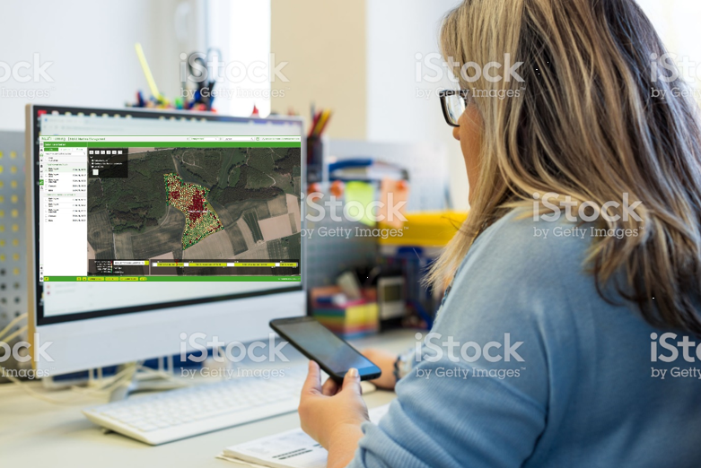
Neue Maschinen senden in Echtzeit, so kann Ursula folgende Aufgaben einfach erledigen:
- Wegeplanung (Unterstützung des Fahrers): Standort und Fahrtwege
- Auftragsplanung und Auftragsauswertung: Arbeiten auf dem Feld
- Zeitmanagement: Fortschritt beim Kunden
- Maschinendaten prüfen: Überprüfung der Arbeitsqualität
Auf dem Bildschirm verfolgt sie die verschiedenen Arbeiten und überprüft die Qualität anhand der Daten die von den Maschinen an Ihren PC gesendet werden.
- Automatische Dokumentation nach CC Anforderungen für die Kunden
- Schneller Datentransfer vom PC auf die Maschine und umgekehrt

Ursula bleibt bei einem Vorgang hängen – die Arbeit auf dem Feld beim Kunde Heinrich Schulze Behringhoff ist erfolgreich abgeschlossen, aber der Mitarbeiter samt Maschine ist noch nicht auf dem Weg zum nächsten Kunden. Dessen Betrieb ist zwar nur 10 km weit entfernt, aber das Gespann ist auch für einen weiteren Folgeauftrag disponiert und es droht eine Verschiebung aller kommenden Prozesse. Sofort greift Ursula zum Telefon und ruft Michael, den zuständigen Fahrer, an um zu fragen um es ein schwerwiegenderes Problem gibt.

Entwarnung. Der Kunde Heinrich Schulze hat noch mit dem Mitarbeiter des Lohnunternehmens ein persönliches Gespräch gesucht um die weitere Vorgehensweise festzulegen. Er hat Flächen dazu gepachtet hat und für diese liegen noch keine Lenksystemlinien und Feldgrenzen im System vor. An einem anderen Feld steht eine Enteignung durch die Stadt zum Bau einer Straße an, für diese Fläche müssen die Daten in der Software angepasst werden. Obwohl die Zeit drängt, stehen der Kunde und der Service im Vordergrund.
- In der Software NEXT Farming können auf Basis der Auftragsdaten die neuen Informationen (Lenksystemlinien und Feldgrenzen) schnell erfasst werden und liegen für den nächsten bereit.
Nach dem Gespräch mit dem Kunden steigt Michael wieder in den Traktor und fährt zum nächsten Auftrag. Die Aufträge mit der Maschine sind für diesen Kunden abgearbeitet und die Daten werden an die Software zurück gesendet. Diese stehen Ursula in der Zentrale zeitgleich zur Verfügung.
Auf Knopfdruck lassen sich jetzt Berichte über die einzelnen Aufträge erstellen, um auf einen Blick die relevanten Auftragsdaten einsehen zu können. Für individuell festlegbare Zeiträume kann Ursula auswerten, welche Maschine wann die jeweiligen Arbeiten auf den Feldern verrichtet hat. Dabei werden neben den Arbeitszeiten auch die Ausbring- oder Erntemengen automatisch erfasst und dokumentiert. Auf Wunsch ist optional auch der Dieselverbrauch einsehbar.
- Berichte über die erledigten Aufträge auf Knopfdruck als Ergänzung zur Rechnungsstellung und als Mehrwert für die Kunden. Die Berichte stellen einen stichhaltigen Arbeitsnachweis dar und beinhalten zusätzlich Interessante Informationen wie die Ernteerträge oder Qualitätsparameter.
Ursula ist zufrieden mit dem Abschluss des Kunden und seinen Aufträgen und steckt die Rechnung samt Berichten in die Post.

